**ACTVIDAD 1**

Realiza un PowerPoint de 8 diapositivas, debe quedar parecido a las siguientes imágenes (de las diapositivas que aparecen a continuación la 4 y 5 son la misma).

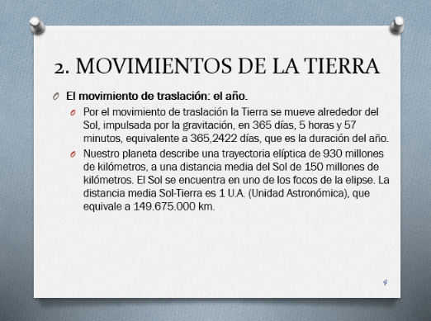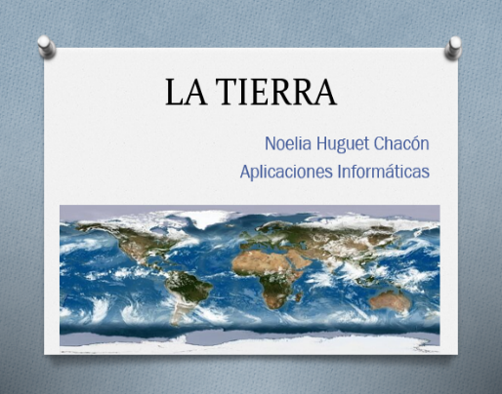 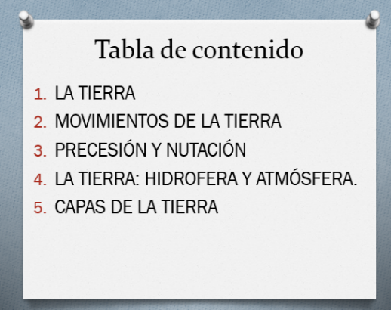 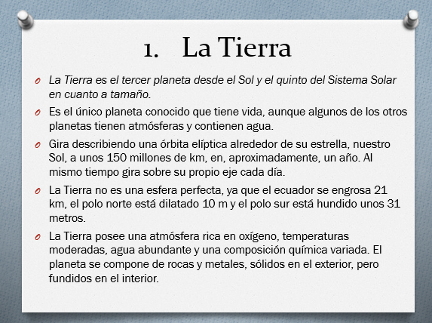 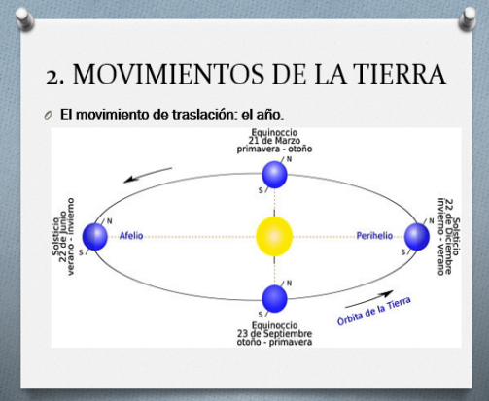 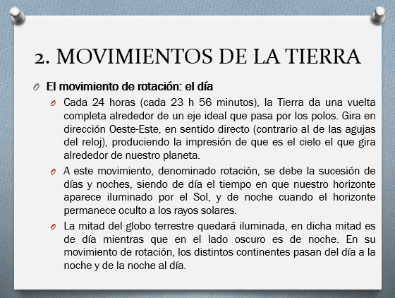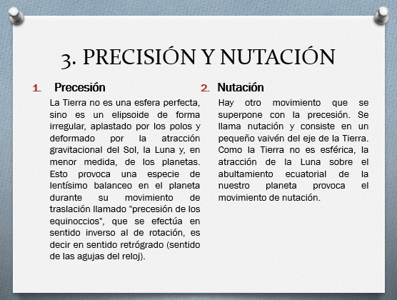 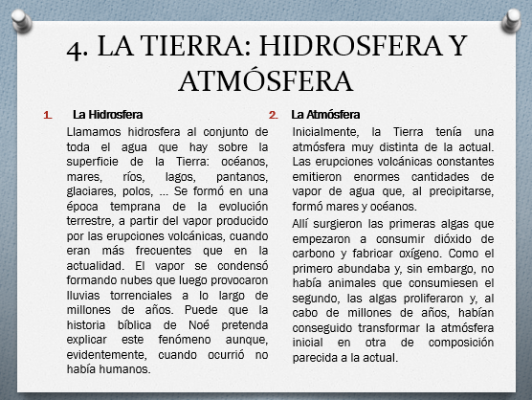 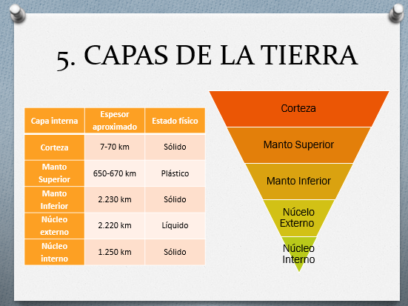

* El tema de diseño de las diapositivas es “chincheta”.
* El tipo de letra es Calibri, el tamaño dependerá de lo que contenga cada diapositiva.
* En la diapositiva 2 todos los puntos del índice van vinculados con el resto de diapositivas. Si presionas una línea en la presentación te debe llevar a dicha diapositiva.
* En la diapositiva 4 debe salir el texto y luego cuando hagamos click la imagen con una animación que debe durar 3 segundos.
* En las diapositivas 6 y 7 el texto está dividido en columnas.
* En la diapositiva 8 hay que insertar una tabla y un gráfico. La tabla saldrá con la diapositiva, pero el gráfico tiene que entrar al hacer click con una animación que dure 4 segundos.
* Todas las numeraciones van con viñetas, no hay que escribirlas a mano.
* Debes poner el número de página en el pie de página, exceptuando la primera página.
* Añade transiciones entre cada hoja de duración de 3 segundos.
* Debe quedar lo más parecido posible a este.

**DIAPOSITIVA 1**

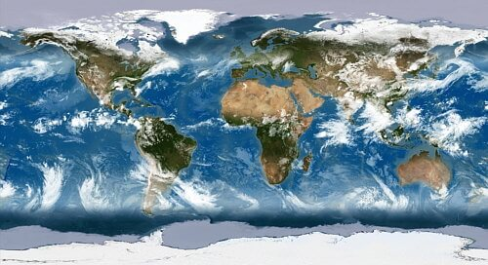**DIAPOSITIVA 3**

La Tierra es el tercer planeta desde el Sol y el quinto del Sistema Solar en cuanto a tamaño. Es el único planeta conocido que tiene vida, aunque algunos de los otros planetas tienen atmósferas y contienen agua. Gira describiendo una órbita elíptica alrededor de su estrella, nuestro Sol, a unos 150 millones de km, en, aproximadamente, un año. Al mismo tiempo gira sobre su propio eje cada día. La Tierra no es una esfera perfecta, ya que el ecuador se engrosa 21 km, el polo norte está dilatado 10 m y el polo sur está hundido unos 31 metros. La Tierra posee una atmósfera rica en oxígeno, temperaturas moderadas, agua abundante y una composición química variada. El planeta se compone de rocas y metales, sólidos en el exterior, pero fundidos en el interior.

**DIAPOSITIVA 4**

Por el movimiento de traslación la Tierra se mueve alrededor del Sol, impulsada por la gravitación, en 365 días, 5 horas y 57 minutos, equivalente a 365,2422 días, que es la duración del año. Nuestro planeta describe una trayectoria elíptica de 930 millones de kilómetros, a una distancia media del Sol de 150 millones de kilómetros. El Sol se encuentra en uno de los focos de la elipse. La distancia media Sol-Tierra es 1 U.A. (Unidad Astronómica), que equivale a 149.675.000 km.

**DIAPOSITIVA 5**

Cada 24 horas (cada 23 h 56 minutos), la Tierra da una vuelta completa alrededor de un eje ideal que pasa por los polos. Gira en dirección Oeste-Este, en sentido directo (contrario al de las agujas del reloj), produciendo la impresión de que es el cielo el que gira alrededor de nuestro planeta. A este movimiento, denominado rotación, se debe la sucesión de días y noches, siendo de día el tiempo en que nuestro horizonte aparece iluminado por el Sol, y de noche cuando el horizonte permanece oculto a los rayos solares. La mitad del globo terrestre quedará iluminada, en dicha mitad es de día mientras que en el lado oscuro es de noche. En su movimiento de rotación, los distintos continentes pasan del día a la noche y de la noche al día.

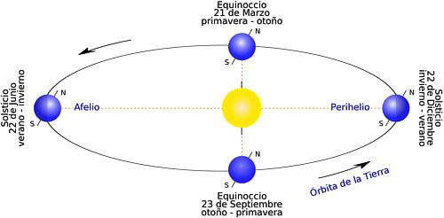

**DIAPOSITIVA 6**

La Tierra no es una esfera perfecta, sino es un elipsoide de forma irregular, aplastado por los polos y deformado por la atracción gravitacional del Sol, la Luna y, en menor medida, de los planetas. Esto provoca una especie de lentísimo balanceo en el planeta durante su movimiento de traslación llamado "precesión de los equinoccios", que se efectúa en sentido inverso al de rotación, es decir en sentido retrógrado (sentido de las agujas del reloj).

Hay otro movimiento que se superpone con la precesión. Se llama nutación y consiste en un pequeño vaivén del eje de la Tierra. Como la Tierra no es esférica, la atracción de la Luna sobre el abultamiento ecuatorial del nuestro planeta provoca el movimiento de nutación.

**DIAPOSITIVA 7**

Llamamos hidrosfera al conjunto de toda el agua que hay sobre la superficie de la Tierra: océanos, mares, ríos, lagos, pantanos, glaciares, polos, ... Se formó en una época temprana de la evolución terrestre, a partir del vapor producido por las erupciones volcánicas, cuando eran más frecuentes que en la actualidad. El vapor se condensó formando nubes que luego provocaron lluvias torrenciales a lo largo de millones de años. Puede que la historia bíblica de Noé pretenda explicar este fenómeno, aunque, evidentemente, cuando ocurrió no había humanos.

Inicialmente, la Tierra tenía una atmósfera muy distinta de la actual. Las erupciones volcánicas constantes emitieron enormes cantidades de vapor de agua que, al precipitarse, formó mares y océanos. Allí surgieron las primeras algas que empezaron a consumir dióxido de carbono y fabricar oxígeno. Como el primero abundaba y, sin embargo, no había animales que consumiesen el segundo, las algas proliferaron y, al cabo de millones de años, habían conseguido transformar la atmósfera inicial en otra de composición parecida a la actual.